
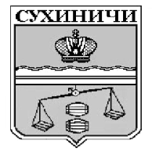
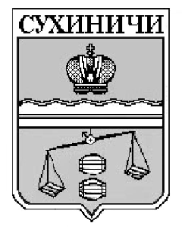
Администрация сельского поселения
«Деревня Ермолово»
Калужская область
П О С Т А Н О В Л Е Н И Е

от 17.01.2023 год |  |  | № 3
О внесении изменений в постановление
администрации СП «Деревня Ермолово»
от 28.10.2022 № 42 «Об отмене постановления
администрации СП «Деревня Ермолово»

Руководствуясь Федеральным законом от 06.10.2003 N 131-ФЗ "Об общих принципах организации местного самоуправления в Российской Федерации", руководствуясь Уставом сельского поселения «Деревня Ермолово», администрация сельского поселения «Деревня Ермолово» ПОСТАНОВЛЯЕТ:

1. Внести изменения в постановление администрации СП «Деревня Ермолово» от 28.10.2022 № 42 «Об отмене постановления администрации СП «Деревня Ермолово» :
1.1.Название постановления администрации СП «Деревня Ермолово» от 28.10.2022 № 42 изложить в новой редакции:
«О признании утратившим силу постановления администрации СП «Деревня Ермолово».».
1.2. Пункт 1 постановления администрации СП «Деревня Ермолово» от 28.10.2022 № 42 изложить в новой редакции:
«1. Признать утратившим силу постановление администрации СП «Деревня Ермолово» от 12.07.2022 № 20 «Об утверждении Положения об определении мест и способов разведения костров, проведения мероприятий с использованием приспособлений для тепловой обработки пищи с помощью открытого огня, мест сжигания мусора, листвы на землях общего пользования на территории СП «Деревня Ермолово».».
2. Данное постановление вступает в силу после его обнародования.
3. Контроль за исполнением настоящего постановления оставляю за собой.

И.о главы администрации
СП «Деревня Ермолово» Е.А Евтеева

